**PowerDog设计说明**

# 目标任务

（1）规范监控配置文件，使之符合现有服务的部署形态

（2）powerDog工具化，为测试组提供封装类

（3）简化报警邮件提示流程，合并重复内容，增加报送URL

# 总体描述



图 1 总体结构图

# 业务流程



图 2监控业务流程



图 3 cilent与应用服务建立连接流程

# 配置文件

目录结构如下，文件说明详见monitor-bj.xml

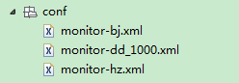

# 主要类图

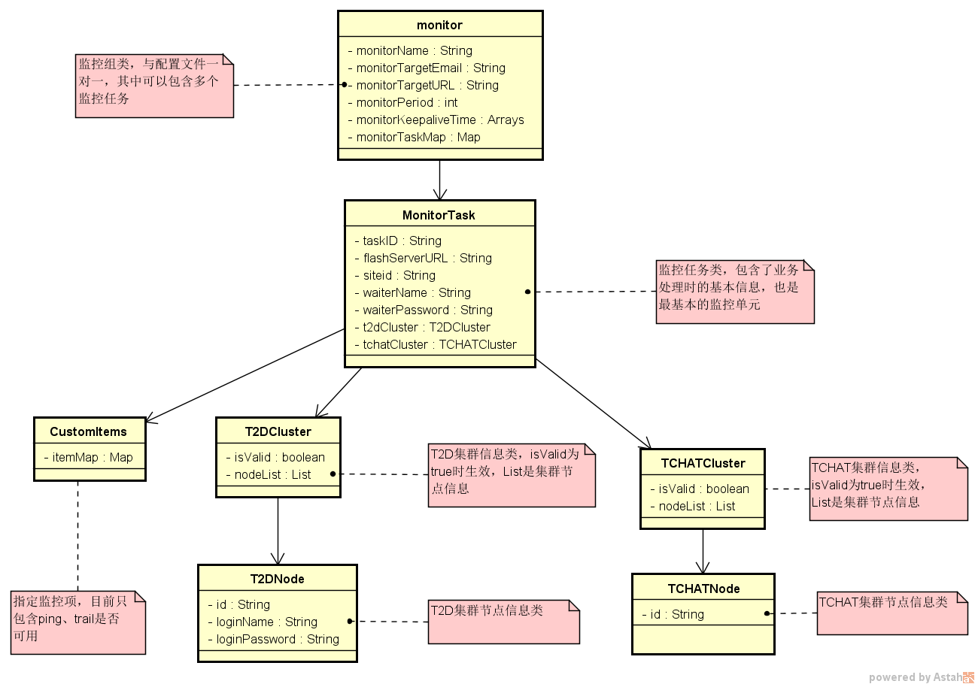

图 4 监控组类图

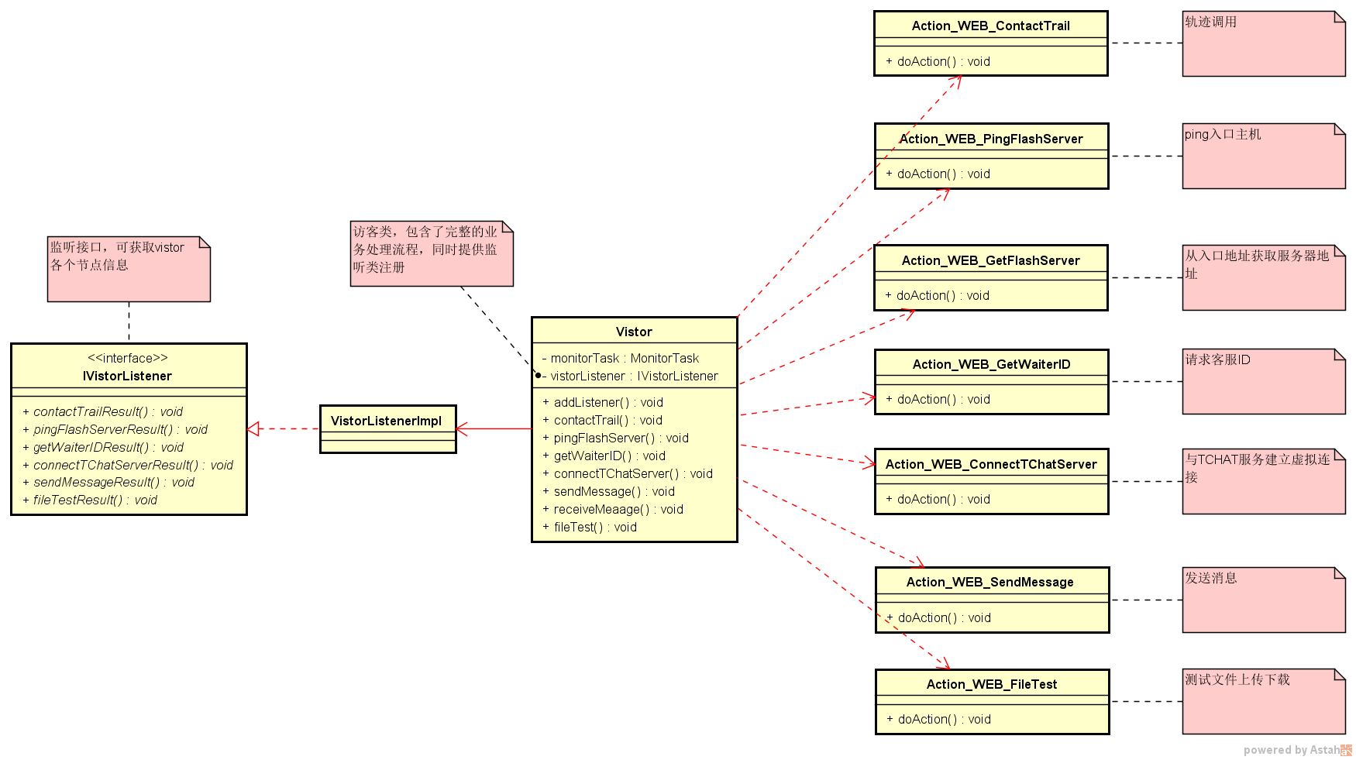

图 5 Vistor类图

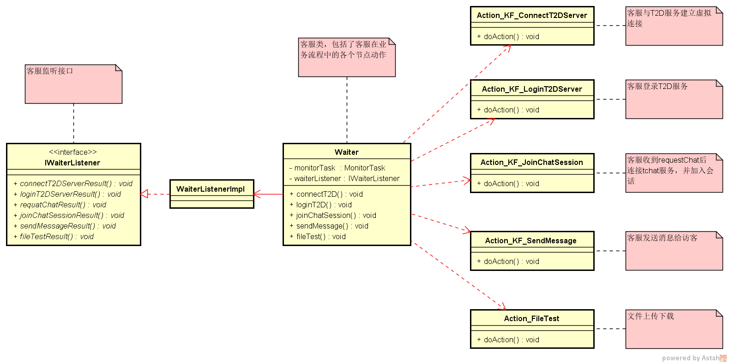

图 6 Waiter类图

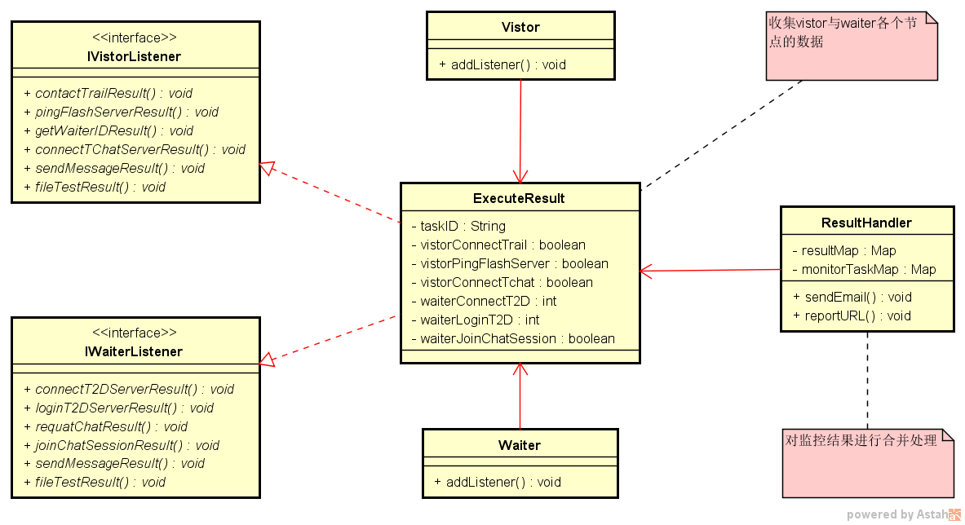

图 7结果处理类图

# 接口说明

接口类：IVistorListener

vistorResultHandler(String method, Object[ ] array)

|  |  |  |  |
| --- | --- | --- | --- |
| 方法名 | 参数名称 | 参数类型 | 参数说明 |
| vistorResultHandler | method | String | 方法名称，目前有：  contactTrailResult  pingFlashServerResult  getWaiterIDResult  connectTChatServerResult  sendMessageResult  fileTestResult |
| array | Object[ ] | 1. result，boolean类型，处理结果 2. time，int类型，处理耗时，默认为-1 3. reason，String类型， 失败原因，默认为null 4. 自定义 |

接口类：IWaiterListener

waiterResultHandler(String method, Object[ ] array)

|  |  |  |  |
| --- | --- | --- | --- |
| 方法名 | 参数名称 | 参数类型 | 参数说明 |
| waiterResultHandler | method | String | 方法名称，目前有：  connectT2DServerResult  loginT2DServerResult  requatChatResult  joinChatSessionResult  sendMessageResult  fileTestResult |
| array | Object[ ] | 1. result，boolean类型，处理结果 2. time，int类型，处理耗时，默认为-1 3. reason，String类型， 失败原因，默认为null 4. 自定义 |

# 邮件处理说明

提示邮件分为即时报警邮件、定时报告邮件、报警解除邮件三种类型。

（1）即时报警模版

标题：Powerdog:ERROR <monitorName>/<taskName1>/<taskName2>/<taskName3>

内容：**monitorName1——monitorTask1**

Getflashserver：-1

……

**monitorName1——monitorTask2**

kfconnectt2d：-1

……

**monitorName2——monitorTask1**

webconnecttchat：-1

（2）定时报告正常模版

标题：Powerdog :Keepalive:OK！<monitorName1>

内容：**monitorName1——monitorTask1**

Pinggetflashserver：100.0% / 30 ms

Kfgetflashserver：1

kfconnectt2d：1

kflogint2d：1

webgetflashserver：1

webgetsettingid：1

webconnecttchat：1

webtrail：1

fileupload：true / 20ms

filedownload： true / 20ms

kfreceivefirstmsg：1

kfjoinchat：1

totalmsg：100

lostmsg：0%

**monitorName1——monitorTask2**

kfconnectt2d：1

……

**monitorName2——monitorTask1**

webconnecttchat：1

（3）定时报告异常模版

标题：Powerdog:Keepalive:ERROR！<monitorName1>/<taskName2>/<taskName3>

内容：**monitorName1——monitorTask1**

Pinggetflashserver：100.0% / 30 ms

Kfgetflashserver：-1

kfconnectt2d：-1

kflogint2d：-1

webgetflashserver：-1

webgetsettingid：-1

webconnecttchat：-1

webtrail：-1

fileupload：false / 20ms

filedownload： false / 20ms

kfreceivefirstmsg：-1

kfjoinchat：-1

totalmsg：100

lostmsg：100%

**monitorName1——monitorTask2**

kfconnectt2d：1

……

**monitorName2——monitorTask1**

webconnecttchat：1

（4）警报解除模版

标题：Powerdog:OK <monitorName1>/<monitorTask1>

内容：空